ขั้นตอนการตรวจสอบสิทธิเบิกจ่ายตรงองค์กรปกครองส่วนท้องถิ่น (อปท.)


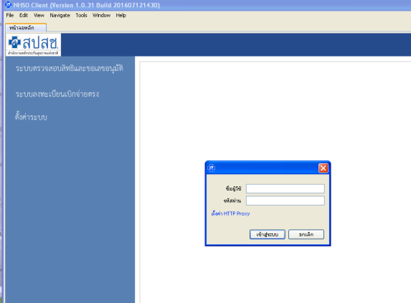
ชื่อผู้ใช้ 530852849915
รหัสผ่าน weewe1220

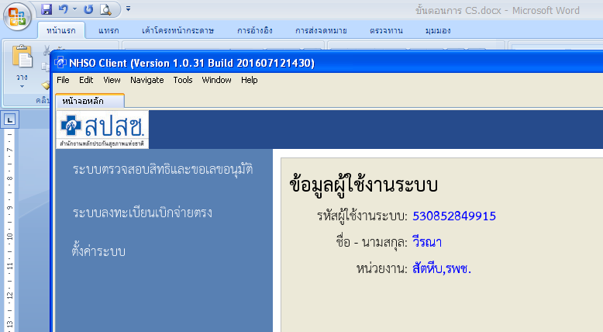
เลือก
ระบบตรวจสอบสิทธิและขอเลขอนุมัติ

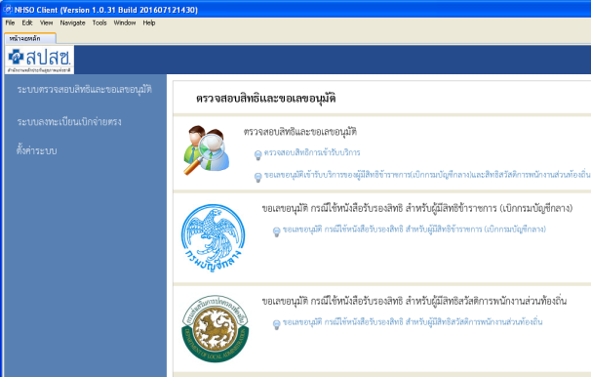
เลือก
ระบบตรวจสอบสิทธิและขอเลขอนุมัติ

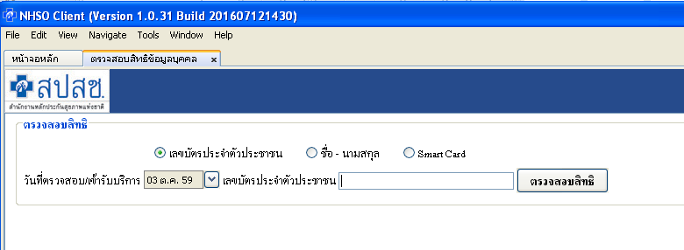
กรอกเลขที่บัตรประชาชนผู้ป่วย
กด ตรวจสอบสิทธิ

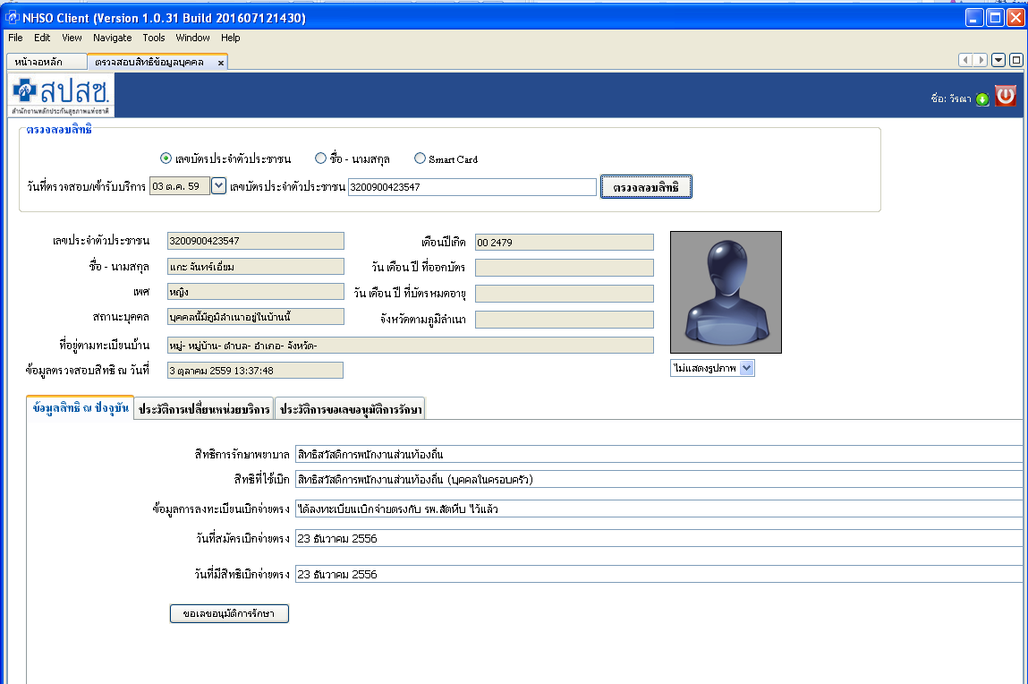
ดู วันที่มีสิทธิเบิกจ่ายตรงสามารถใช้สิทธิได้

การลงสิทธิการรักษา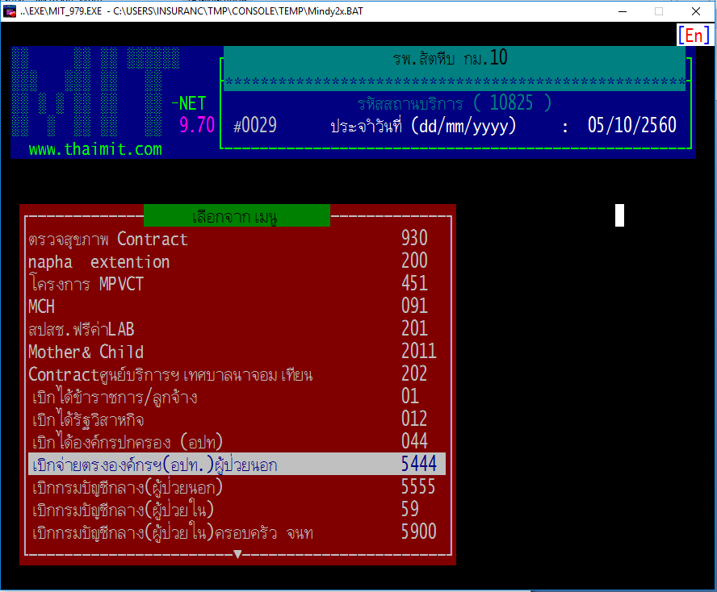
เลือก 5444
เบิกจ่ายตรงองค์กรฯ(อปท)ผู้ป่วยนอก

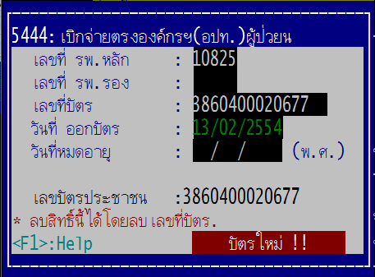
เลขที่บัตร กรอกเลขที่บัตรประชาชน
วันที่มีสิทธิเบิกจ่ายตรง

